Мастер-класс по рисованию «Гномик»
(Для детей среднего возраста)
Рисовать людей всегда сложно, рисовать сказочных персонажей также непросто. Предлагаем вашему вниманию вариант рисования гномика при помощи геометрических фигур.
Рисуем голову и колпачок – круг и два треугольника
Затем пририсовываем туловище – большой треугольник
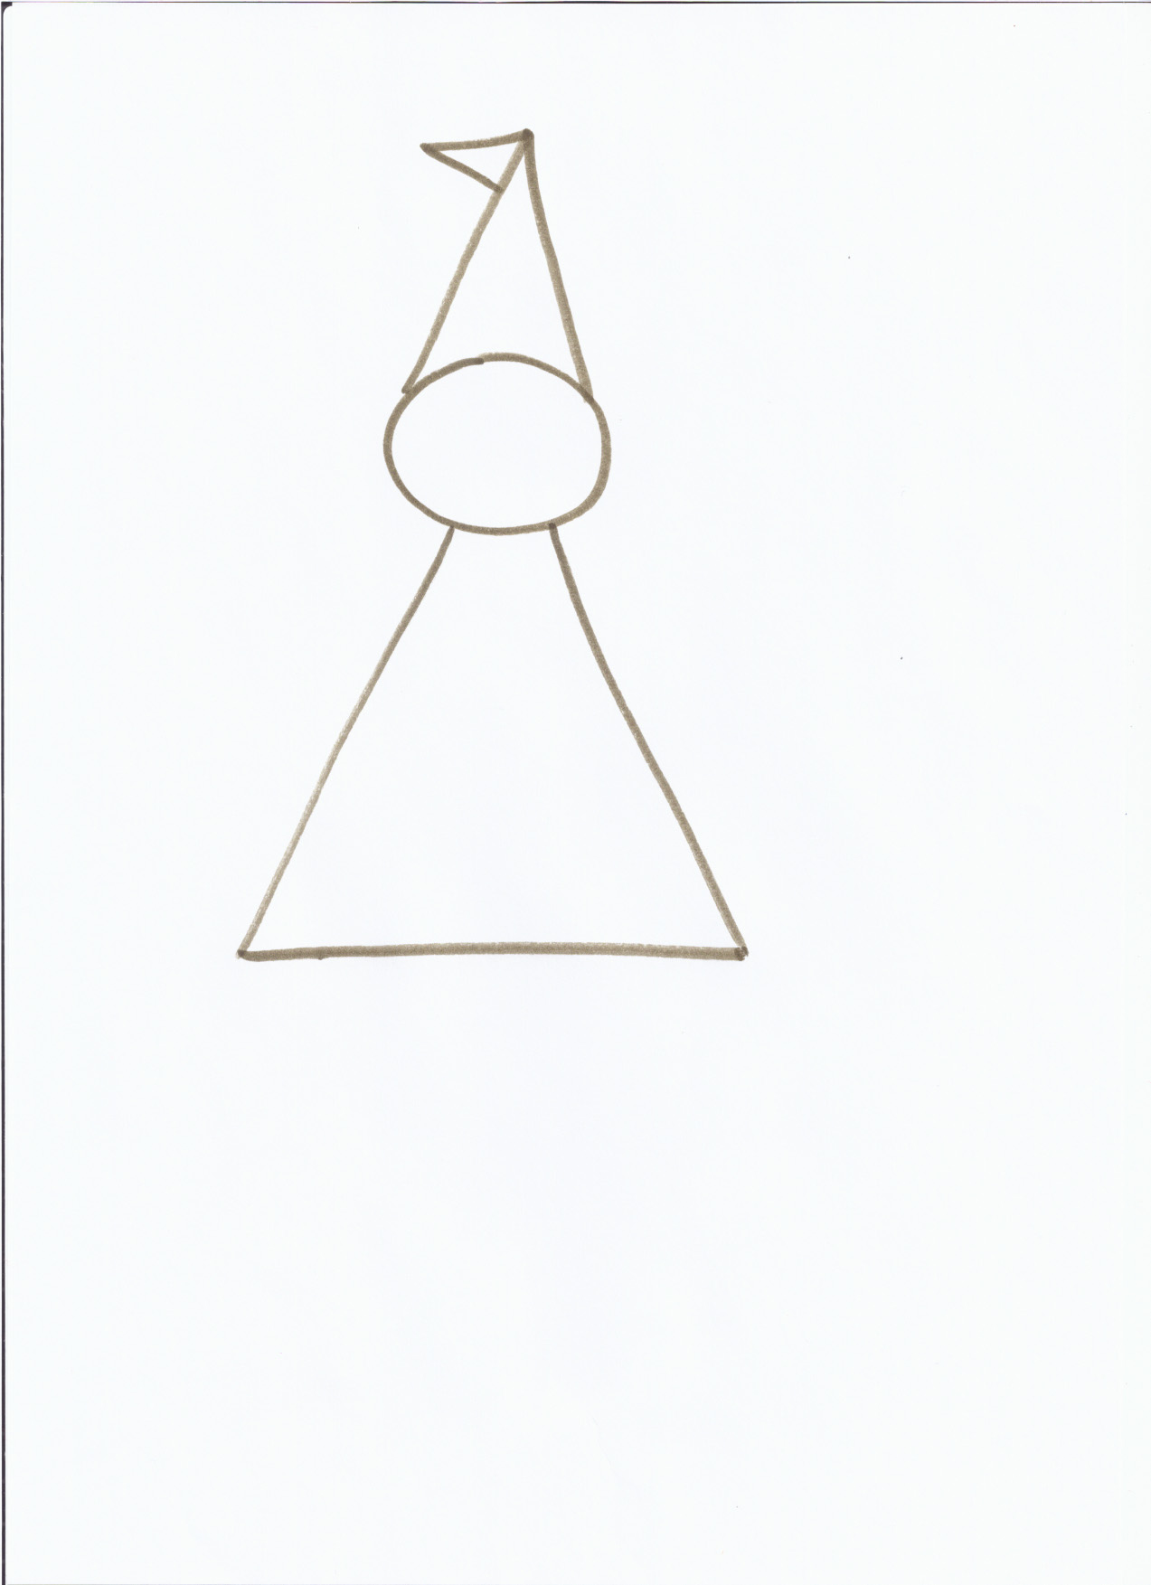

Затем ноги - рисуем три прямые линии
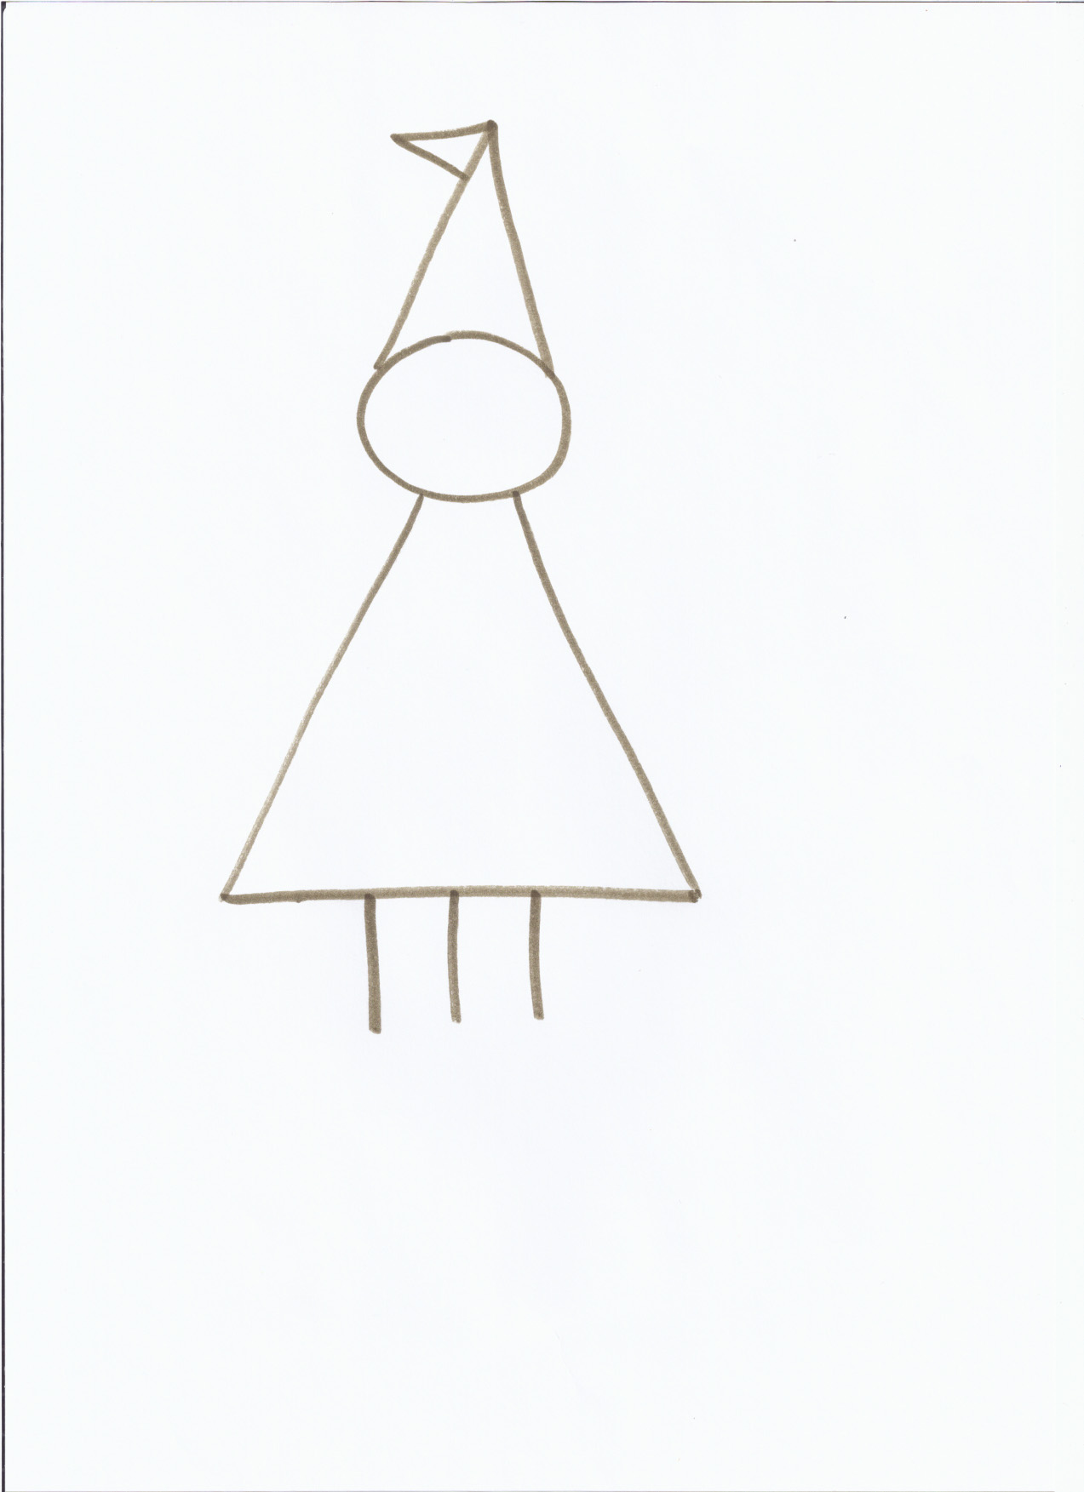

Дорисовываем башмаки – овалы
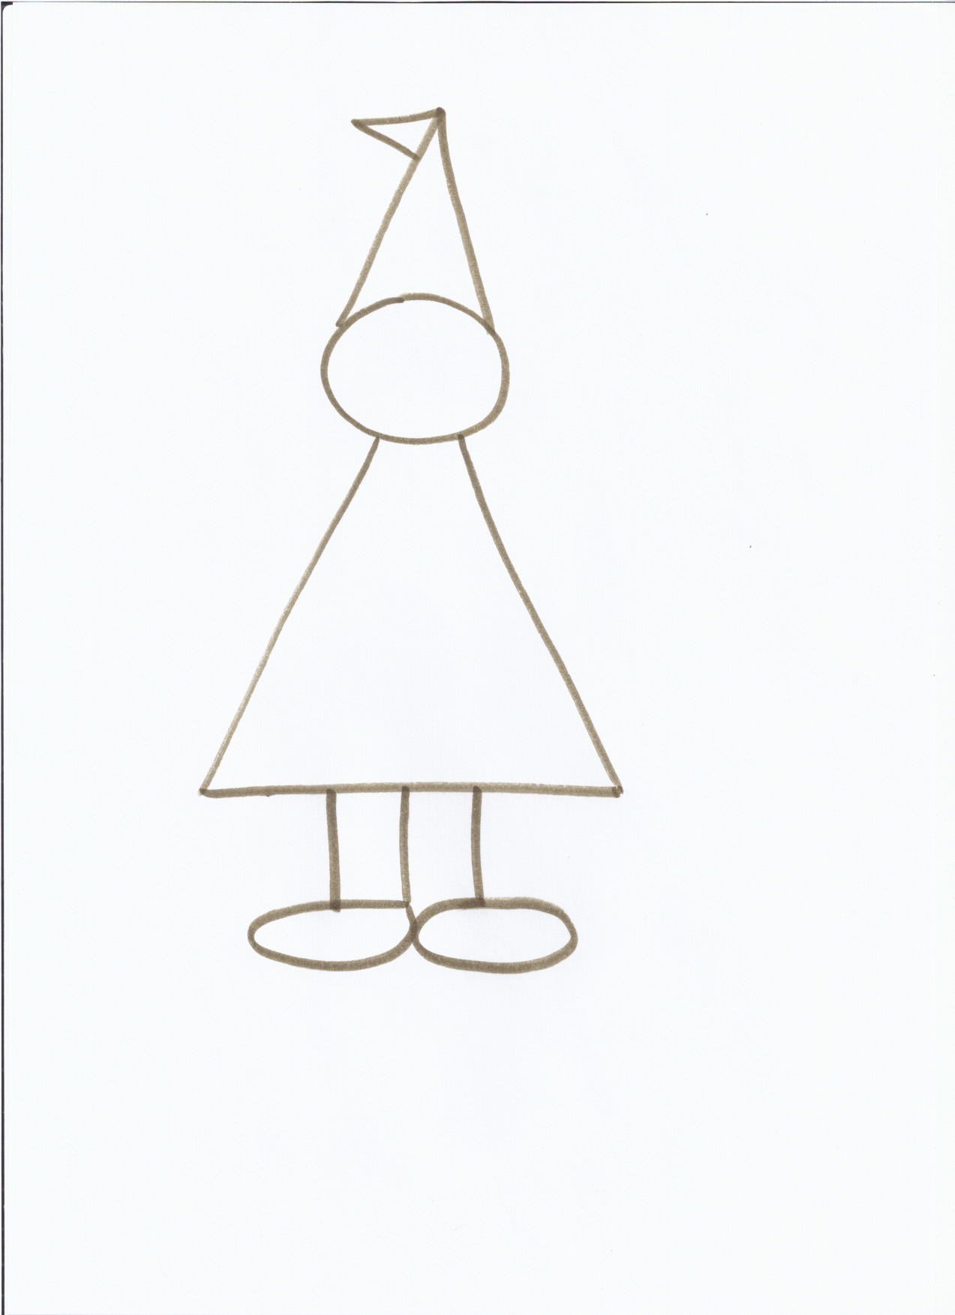

Затем рукава – маленькие треугольники
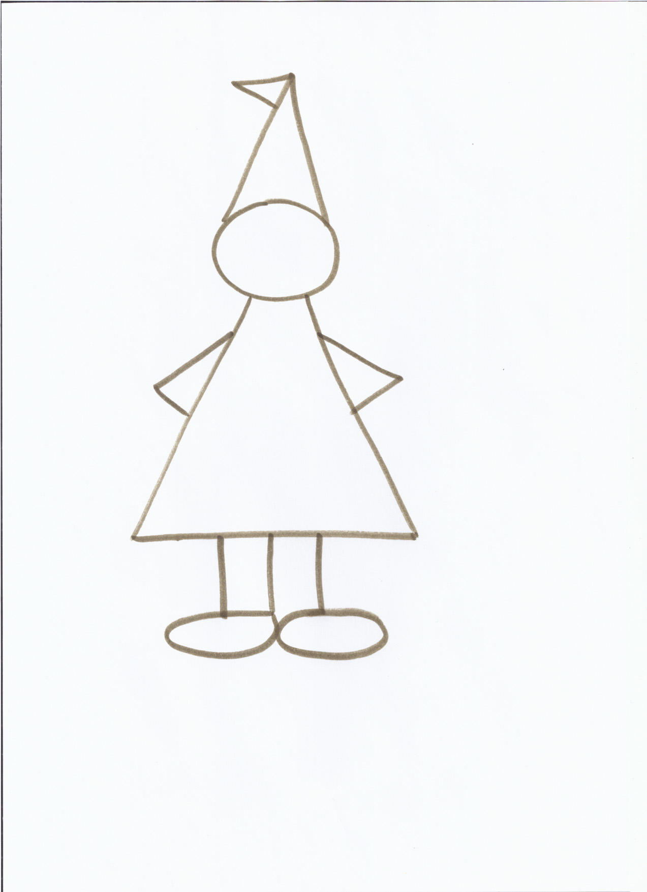

Варежки – два полукруга
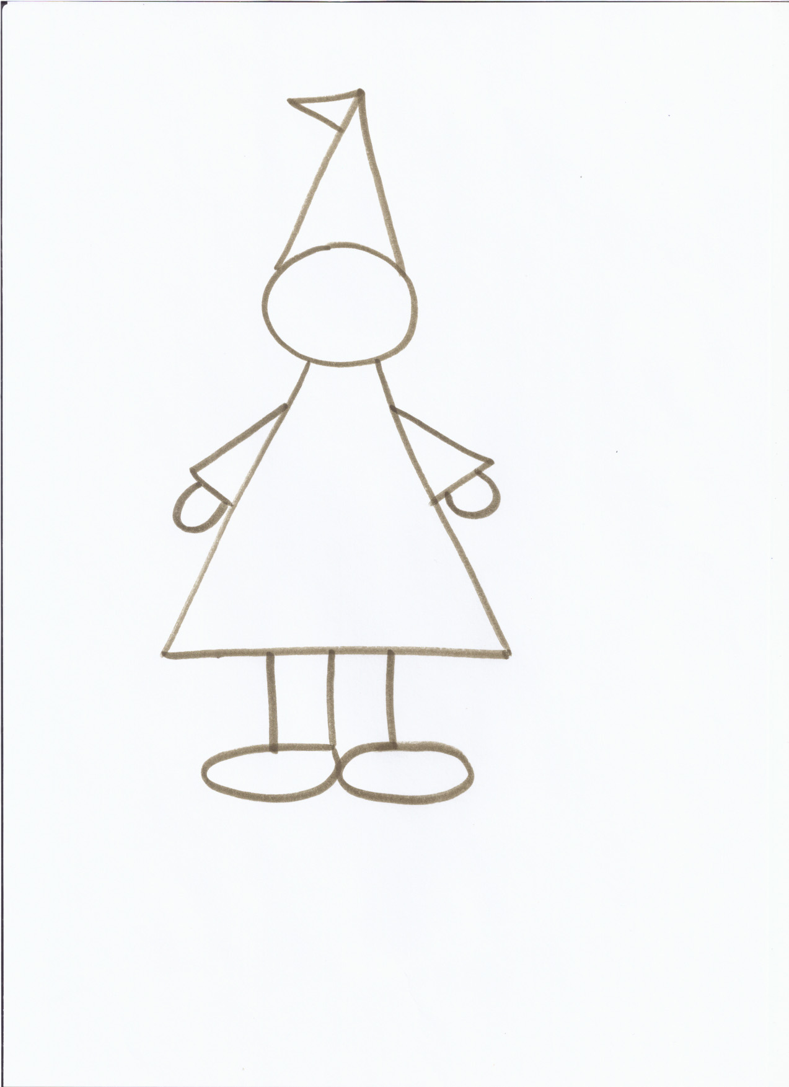

Украшаем нашего гномика ремешком
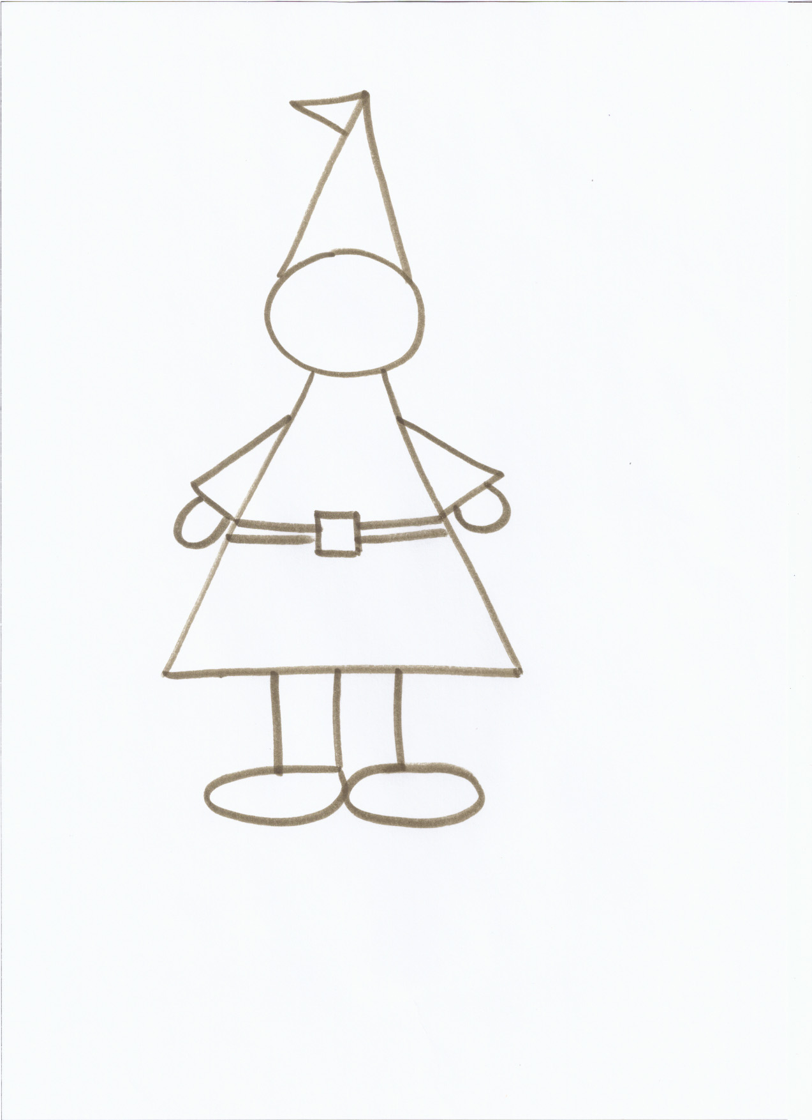

Оживляем маленького героя глазами и улыбкой
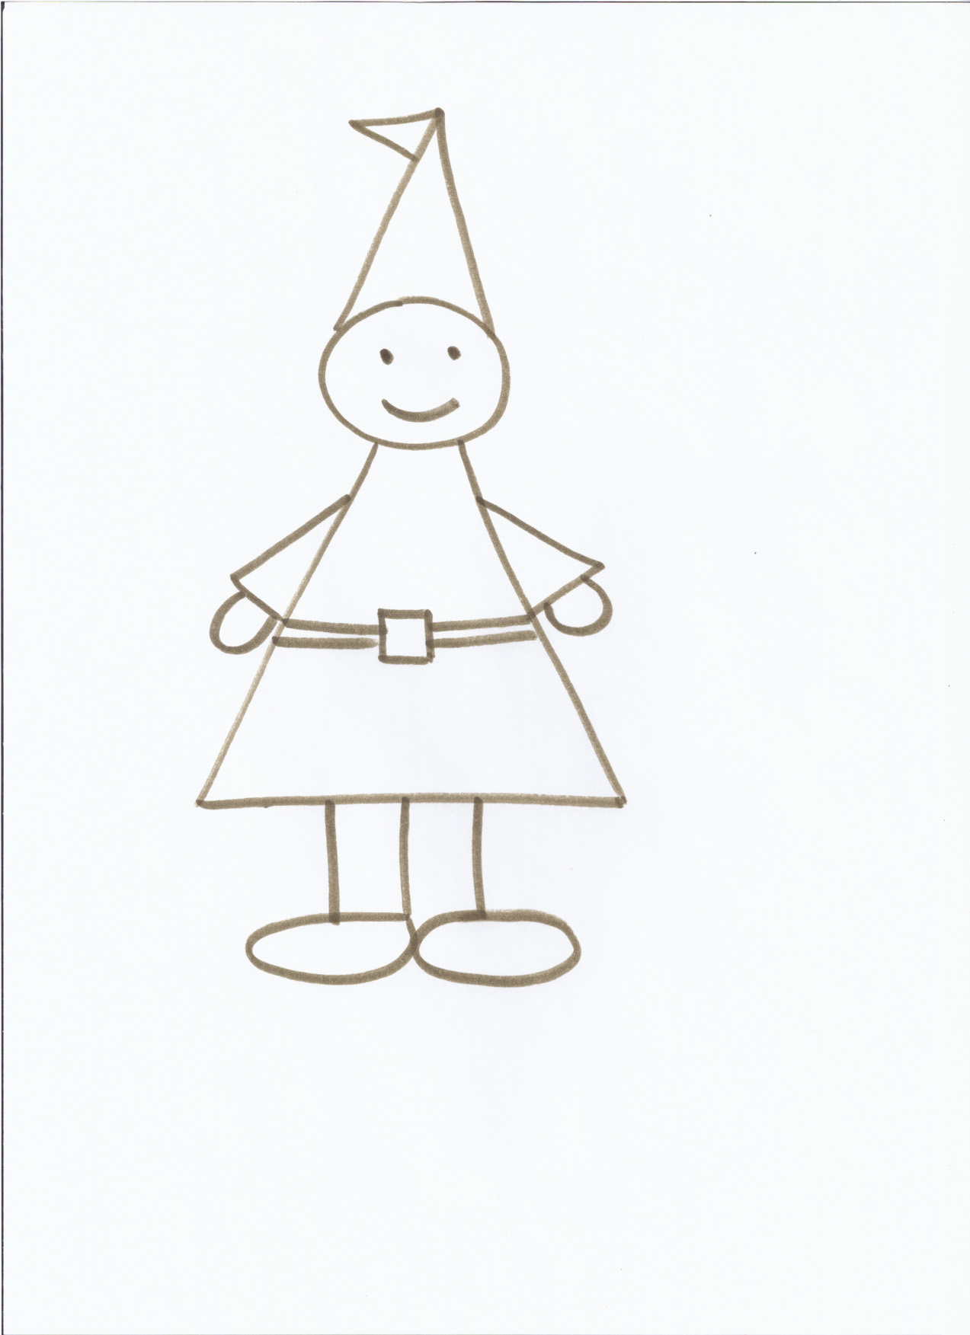

Добавляем последние штрихи
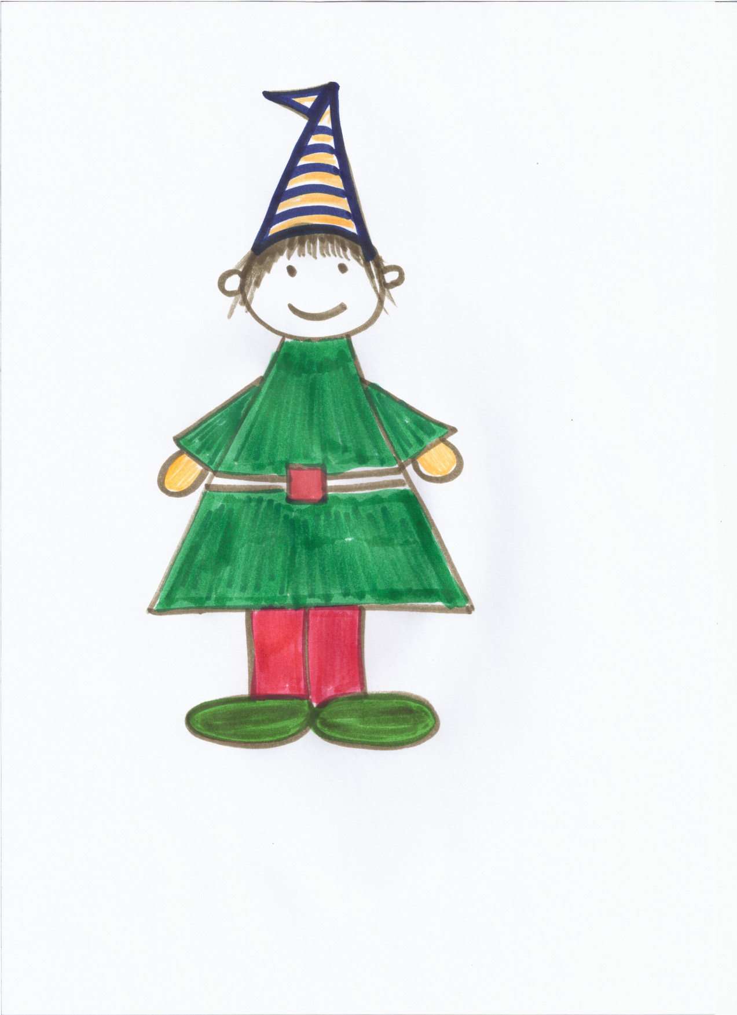
Вот такой герой у нас получился, цвета используем соответственно по смыслу.
Желаю всем успехов в творчестве!

